Доброе утро, гр. 44. Следующий наш шаг - оформляем лабораторную работу № 4. Оцениваю четкость схем и рисунков, полноту описания, аккуратность. Сдаем 23.04. С ув. Мамонова Н.В.
Лабораторная работа №4
Микроанализ серых ковких и высокопрочных чугунов

Цель работы: | Научиться различать структурные составляющие чугунов и определять по структуре (форме включений графита и металлической основе) вид чугуна.

Приборы, материалы и инструмент | Фотографии микроструктур серых, ковких и высокопрочных чугунов (с различным содержанием углерода) в равновесном состоянии.

Порядок выполнения лабораторной работы | 1. Изучить и описать классификацию серых чугунов по форме включений графита и по металлической основе. Указать как форма включений и основы влияет на свойства чугуна.  2. Изучить под микроскопом выданные образцы чугунов, схематически зарисовать их микроструктуры, определить название чугуна в соответствии с приведенной классификацией, подписать его структурные составляющие.  3. Кратко описать условия получения серых, ковких и высокопрочных чугунов.  4. Сделать выводы по работе, проанализировав структуры исследуемых образцов чугуна и их влияние на свойства.
Теоретическая часть

Чугун — самый распространенный дешевый железоуглеродистый конструкционный литейный материал, содержащий свыше 2,14% углерода, до 4,5% — кремния, до 1,5% — марганца, до 1,8% — фосфора и до 0,08% — серы.
В структуре чугунов могут быть разные составляющие в зависимости от того, какая часть углерода оказывается в структурно-свободном состоянии. Это же определяет название чугунов: белый и серый.
Белый чугун представляет собой сплав железа с углеродом в котором весь углерод находится в связанном состоянии в виде химического соединения — цементита. Излом белого чугуна светлый, блестящий. Большое количество цементита делает белый чугун очень хрупким, поэтому он практически не применяется как конструкционный материал. Серый чугун широко применяется в машиностроении. Такое название он получил по серому, матовому цвету излома, обусловленному наличием в структуре чугуна свободного углерода в виде графита.
Серые чугуны классифицируют:
А). По металлической основе на:
- ферритные,
- перлитные,
- феррито-перлитные.
Б). По форме включений графита на:
- серый чугун с пластинчатым графитом;
- высокопрочный чугун с шаровидным графитом;
- ковкий чугун с хлопьевидным графитом.
Свойства чугунов зависят как от структуры металлической основы, так и от характера графитных включений (формы, размеров, количества этих включений).
На прочностные свойства существенно влияет структура металлической основы. Чугун с перлитной структурой обладает наибольшей твердостью, прочностью и износостойкостью. Наличие феррита в структуре металлической основы вызывает снижение прочностных характеристик и износостойкости. Наименьшую прочность, твердость и износостойкость имеет ферритный чугун.
Пластичность чугунов мало зависит от структуры металлической основы.
Форма графитных включений мало влияет на твердость чугуна, однако на прочность и пластические свойства она оказывает значительное влияние. Наиболее благоприятной формой графита является шаровидная, а пластинчатый графит снижает прочность и пластичность чугуна.
Включения графита пластинчатой формы действуют как острые внутренние надрезы или трещины, ослабляющие металлическую основу и уменьшающие прочность и пластичность чугуна. Чем крупнее пластинки графита и менее равномерно распределены по объему, тем меньше прочность чугуна при растяжении. Форма и размеры включений графита практически не влияют на прочность чугуна при сжатии. Они также менее значительно, чем при растяжении, снижают прочность чугуна при изгибающем действии нагрузки.
Чем компактнее форма включений графита и чем меньше их количество, тем в меньшей степени они ослабляют металлическую основу, тем выше прочность и пластичность чугуна при одной и той же структуре металлической основы. Так, чугун с шаровидной формой включений графита имеет значительно более высокую прочность при растяжении и изгибе, чем чугун с пластинчатой формой графитных включений (отсюда и название чугуна — высокопрочный).
Пластичность чугуна очень заметно зависит от формы включений графита:
Графит . . Пластинчатый Хлопьевидный Шаровидный
δ , % ... 0,2—0,5 5—10 10—15
Кроме снижения прочности и пластичности включения графита заметно понижают также модуль упругости чугуна, значения которого оказываются значительно ниже, чем у стали.
Следует отметить, что в определенных случаях наличие графита в структуре полезно и дает чугуну преимущества перед сталью: включения графита облегчают обрабатываемость чугуна резанием (стружка делается ломкой); благодаря смазывающему действию графита чугун обладает хорошими антифрикционными свойствами, т. е. хорошо работает на трение; чугун с включениями графита обладает способностью быстро гасить вибрации, колебания; графит делает чугун практически нечувствительным к поверхностным надрезам и другим дополнительным дефектам на поверхности.
Следует также отметить хорошие литейные свойства чугуна, дающие ему преимущество по сравнению со сталью.
Микроструктура серых чугунов
Серые чугуны получаются при более медленном охлаждении, чем белые, и их свойства зависят от формы, размеров, количества, характера распределения графитных включений, от структуры металлической основы.
При медленном охлаждении графит имеет форму разветвленных розеток с пластиновидными лепестками. В плоскости шлифа чаще наблюдаются изолированные пластинки графита, являющиеся ветвями единого графитового скелета. Обычно графитную фазу анализируют на нетравленых шлифах.
Микроструктура серых чугунов в нетравленом виде. При рассмотрении в микроскоп нетравленого микрошлифа серого чугуна хорошо видны включения пластинчатого графита (рис. 1).
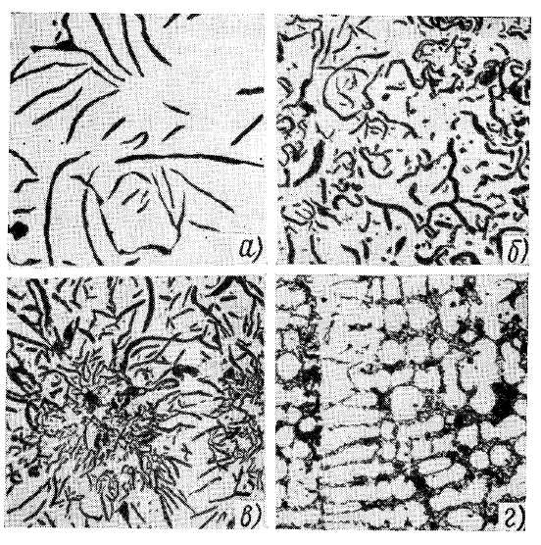
Рисунок 1 - Включения пластинчатого графита. Шлифы нетравленые (Х100): а — прямолинейные; б — завихренные; в — розеточные, г — междендритные

На величину и расположение включений графита влияют скорость охлаждения, температура и время выдержки расплавленного чугуна перед отливкой, химический состав чугуна, введение в чугун некоторых примесей (модификаторов). Например, скорость охлаждения влияет таким образом, что при прочих равных условиях графит образуется тем крупнее, чем медленнее охлаждение. Чем больше перегрев жидкого чугуна и чем дольше время выдержки при этом, тем мельче получаются графитные включения.
Микроструктура серых чугунов в травленом виде.
Возможны следующие типы структур серых чугунов:
- феррит + пластинчатый графит — ферритный серый чугун (рис. 2);
- феррит+перлит+пластинчатый графит — феррито-перлитный серый чугун (рис. 3; соотношение количества феррита и перлита в структуре чугуна может быть различным в зависимости от химического состава и условий охлаждения);
- перлит+пластинчатый графит — перлитный серый чугун (рис. 4).
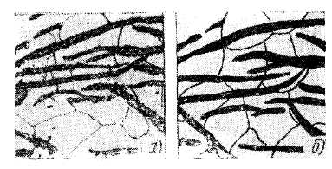

Рисунок 2 - Ферритный серый чугун — феррит+пластинчатый графит: а - микроструктура (Х500); б - схема микроструктуры.

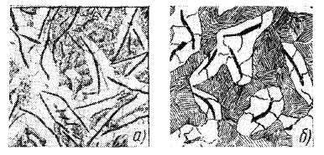

Рисунок 3 - Ферритно-перлитный серый чугун - феррит+перлит+пластинчатый графит:
а — микроструктура (X500);
б — схема микроструктуры

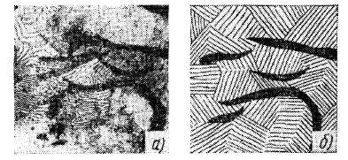
Рисунок 4 - Перлитный серый чугун — перлит+пластинчатый графит: а — микроструктура (Х500); б — схема микроструктуры

Металлургическая промышленность выпускает одиннадцать марок серых чугунов: СЧ 10 — из него изготавливают детали, для которых прочностная характеристика не является обязательной, — запорную арматуру (вентили, клапаны, задвижки), сковороды, крышки и так далее; СЧ 15, СЧ 18 — из них изготавливают рычаги, шкивы, фланцы, звездочки, корпусные малонагруженные детали. Чугуны марок СЧЗО и СЧ35 (σ_{в} не менее 300 и 350 МПа, НВ 180—269) обладают наиболее высокими механическими свойствами. Их применяют для работы при высоких нагрузках или в тяжелых условиях износа (зубчатые колеса, гильзы блоков цилиндров, распределительные валы и др.).
Цифры в марке чугуна показывают предел прочности при растяжении. Например, чугуны марок СЧ10 и СЧ15 имеют предел прочности при растяжении 100 и 150 МПа соответственно.
Микроструктура высокопрочных чугунов
Высокопрочный чугун получают путем введения магния — до 0,9% и церия — до 0,05% в жидкий серый чугун перед разливкой его в формы. Этот процесс называется модифицированием.
Высокопрочный чугун имеет более высокое содержание углерода и кремния и пониженное содержание марганца. В этом чугуне сочетаются ценные свойства стали и чугуна.
Микроструктура высокопрочных чугунов в нетравленом виде. При рассмотрении в микроскоп нетравленого микрошлифа высокопрочного чугуна хорошо видны включения шаровидного графита (рис. 5).
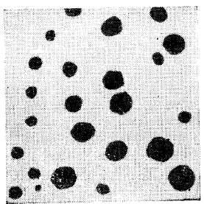

Рисунок 5 - Высокопрочный чугун — включения шаровидного графита, шлиф нетравлен (Х100)

Микроструктура высокопрочных чугунов в травленом виде. В высокопрочных чугунах могут быть те же типы структур, которые были указаны для серых чугунов, но графит в этих чугунах шаровидный. Таким образом, возможны следующие типы микроструктуры высокопрочных чугунов:
- феррит + шаровидный графит — ферритный высокопрочный чугун (рис. 6);
- феррит + перлит+ шаровидный графит — феррито-перлитный высокопрочный чугун (рис. 7; соотношение между количеством феррита и перлита в высокопрочном чугуне может быть различным в зависимости от химического состава и условий охлаждения);
- перлит+ шаровидный графит — перлитный высокопрочный чугун (рис. 8).

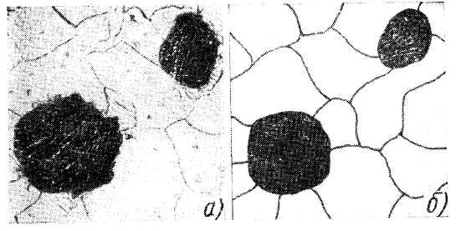

Рисунок 6 - Ферритный высокопрочный чугун — феррит + шаровидный графит: а - микроструктура (Х500); б - схема микроструктуры

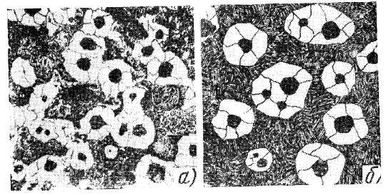
Рисунок 7 - Ферритно-перлитный высокопрочный чугун—феррит + перлит + шаровидный графит: а - микроструктура (Х100); б - схема микроструктуры

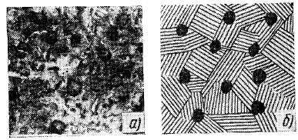
Рисунок 8 - Перлитный высокопрочный чугун — перлит + шаровидный графит: а - микроструктура (Х100); б - схема микроструктуры

В обозначение и марок высокопрочных чугунов входят два числа (ВЧ 38-17)— первое указывает предел прочности на разрыв, второе — относительное удлинение. Например, чугун марки ВЧ38-17 — это высокопрочный чугун с пределом прочности при растяжении не менее 350 МПа и относительным удлинением не менее 10 %.
Чугуны с шаровидным графитом по механическим свойствам приближаются к сталям, сохраняя при этом хорошие литейные свойства, способность легко обрабатываться резанием, гасить вибрации, обеспечивать высокую износостойкость и коррозионную стойкость.
Это позволяет применять высокопрочный чугун в качестве заменителя литой стали, антифрикционных сплавов, для изготовления прокатных валков, труб для нефтепроводов. Высокопрочные чугуны применяют в авто-, тракторо-и дизелестроении, их используют для изготовления коленчатых валов, поршней и многих других ответственных деталей, работающих при высоких циклических нагрузках и в условиях изнашивания.
Всего выпускают десять марок высокопрочного чугуна. Например: ВЧ 38-17, ВЧ 42-12, ВЧ 45-5, ВЧ 50-7, ВЧ 100-2, ВЧ 120-2.
Микроструктура ковких чугунов
Ковкие чугуны с хлопьевидным графитом обладают хорошим сочетанием прочности и пластичности. Получают ковкий чугун путем специальной термической обработки белого доэвтектического чугуна примерно следующего состава: 2,5—3 % С; 0,7—1,5 % Si; 0,2—1 % Мп; до 0,2 %S, до 0,18 % Р.
Микроструктура ковких чугунов в нетравленом виде. При рассмотрении в микроскоп нетравленого микрошлифа ковкого чугуна хорошо видны включения хлопьевидного графита (углерода отжига) (рис. 9).
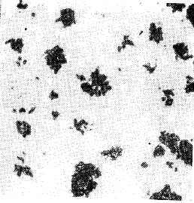
Рисунок 9 - Ковкий чугун - включения хлопьевидного графита (углерода отжига), шлиф нетравлен (Х100)

Микроструктура ковких чугунов в травленом виде. Металлическая основа ковкого чугуна может быть ферритной, феррито-перлитной и перлитной. В соответствии с этим различают ковкий чугун ферритный (рис. 10), феррито-перлитный (рис. 11) и перлитный (рис. 12).
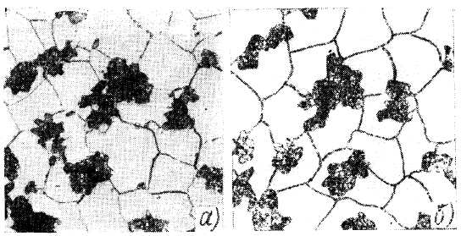

Рисунок 10 - Ферритный ковкий чугун — феррит + хлопьевидный графит: а - микроструктура (Х200); б — схема микроструктуры

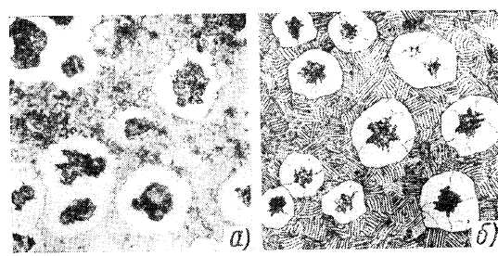
Рисунок 11 - Ферритно-перлитный ковкий чугун — феррит + перлит + хлопьевидный графит: а — микроструктура (Х200); б — схема микроструктуры
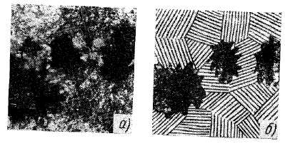

Рисунок 12 - Перлитный ковкий чугун — перлит и хлопьевидный графит: а — микроструктура (Х500); б—схема микроструктуры

Чугуны ферритного класса КЧ 35-10 и КЧ 37-12 имеют высокие пластические свойства (δ = 12-15 %), их используют для производства деталей, эксплуатируемых при высоких динамических и статических нагрузках, — картеров, редукторов, ступиц и т. д. Перлитные ковкие чугуны менее пластичны, но имеют более высокую прочность, твердость и износостойкость, что позволяет применять их для изготовления втулок, муфт, роликов, цепей конвейера и т.д. В маркировке ковких чугунов учитываются предел прочности при растяжении и относительное удлинение.

